……………………………… İLKOKULU
Adı Soyadı : ……...…………………. Sınıfı:………….. Tarih : …. / …. / 20…

FEN BİLGİSİ 2. DÖNEM 2.ORTAK SINAV
5) Aşağıdakilerden hangisi canlı bir varlık değildir?

1) Aşağıdaki ifadelerden doğru olanların başına
“D” ,yanlış olanların başına “Y” yazınız.(8 puan)

( ) Güneş Dünyamızı aydınlatır.
( ) Ay doğal bir ışık kaynağıdır.
( ) Işık kirliliğinin ekonomiye ve doğal hayata zararı vardır.
( ) Dünya’nın gözle görülebilen katmanları ağır küre ve ateş küredir.

( ) Canlıların farklı yaşam alanları vardır.
( ) Bitmiş piller yere atılmalıdır.
( ) Pillerin (+) ve (-) uçları vardır..
( ) Elektrik bir enerji çeşidi değildir.

2) Aşağıdaki noktalı yerlere uygun olan kelimeleri
yerleştiriniz. (12 puan)
Besinlerini
Yapraklarıyla
Pil

Ağır küre
Denizler
Canlı

✓ İnsanlar, hayvanlar ve bitkiler……………varlıklardır.

✓ El feneri ....................... ile çalışan bir araçtır.

✓ Dünyamızın en sıcak katmanı ......………..…..…dir.

✓ ………..………balıklar için doğal yaşam alanıdır.

✓ Ağaçlar……………….…… solunum yapar.

✓ Bitkiler kendi........................... kendileri üretirler.

3) Dünyamızın şekli aşağıdakilerden hangisine benzer?
A) küre B) küp C) kare D) dikdörtgen
4) Aşağıdaki varlıklardan hangisi bir canlılık özelliği ile diğerlerinden hangisi farklıdır?

A)  B) 

C) 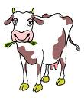 D) 


A) Kitap
B) Yılan
C) Ağaç
D) Karınca
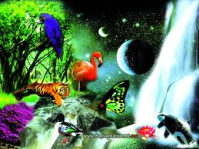
6) I.Beslenme
II.Solunum
III.Boşaltım
Yukarıda verilenlerden hangileri canlıların ortak özellikleridir?
A)Yalnız I B) I ve II
C) I. ve III D) I.,II ve III

7) Aşağıdakilerden hangisi uyku halindeki canlılara örnek verilmez?
A) B) C )  D)

8) Gözle görülemeyecek kadar küçük canlıları (mikroskobik canlılar) incelememizi ve görmemizi sağlayan alet hangisidir?
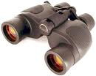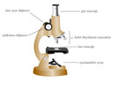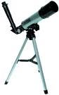

A) Dürbün B)Mikroskop C)Teleskop D)Steteskop

9) Aşağıdaki elektrikli araçların hangisi aydınlanma için kullanılır ?


A) Fırın
B) Televizyon
C) Ampul
D) Çamaşır Makinesi

10) Aşağıdakilerden hangisi elektrikle çalışmaz?

A) Elektrik Süpürgesi B) Ütü

C) Tost Makinesi D) Çekiç


11) Aşağıdaki devrelerin hangisinde ampul ışık vermez?

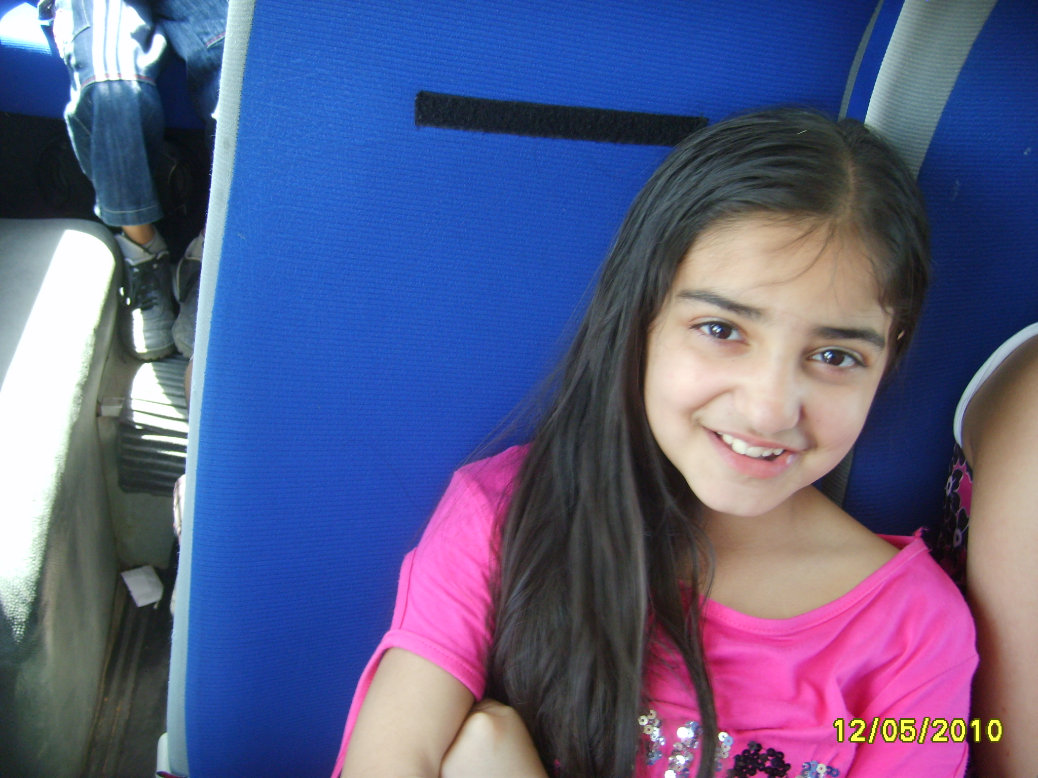

12) Aşağıdakilerden hangisi insanların çevreye verdiği zararlardan değildir?

A) Evdeki çöpleri sokağa atmak
B) Ağaçları bilinçsizce kesmek
C) Atıkları arıtmadan çevreye atmak
D) Su kaynaklarını bilinçlice kullanmak

13) Aşağıdakilerden hangisi elektirikli araçları kullanırken yapılması geren doğru bir davranıştır ?

A) Elektrikli araçların bakımını uzmanına yaptırmak.
B) Elektrik prizine sivri cisimler sokmak.
C) Yıpranmış elektrik kablosuna dokunmak.
D) Islak elle elektrik aletlerine dokunmak.


14) Bir sokaktaki ağacın sokak lambaları yanınca oluşan gölgeleri şekildeki gibidir.

Ağaç kaç tane ışık kaynağından ışık almaktadır?

A) Bir B) İki C) Üç D) Dört


15) “Canlılar, nesillerini devam ettirebilmek için kendilerine benzeyen canlılar meydana getirmek zorundadır.”
Yukarıdaki tanım, canlıların
hangi ortak özelliğine işaret etmektedir?

A) Boşaltım B) Üreme
C) Beslenme D) Solunum

16) Kaynağından çıkarak kulağımıza kadar gelen ses nasıl yayılır?
A) Her yönde yayılır.
B) Bir yönde yayılır.
C) İki yönde yayılır .
D) Yayılmaz.

17) Aşağıdakilerden hangisinde mikroskobik canlıların etkisi yoktur?

A) Ekmeğin küflenmesi
B) Sütün yoğurda dönüşmesi
C) Yemeğin bozulması
D) Tohumun çimlenmesi
I. Erezyonu önlemek için ağaçlandırma yapar.

II. Kağıt atıkları geri dönüşüme kazandırır.
III. Çevre eğitimi ile ilgili kuruluşların çalışmalarına gönüllü katılır.

18) Bilinçli bir çevre dostu yukarıdakilerden hangilerini yapar?
A) Yalnız I B) Yalnız II
C) Yalnız I-II-III D) Hiçbiri

BAŞARININ YOLU ÇALIŞMAKTAN GEÇER.SİZ HİÇ ÇALIŞMADAN BAŞARILI OLANI GÖRDÜNÜZ MÜ ?

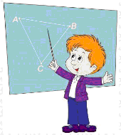




üNot Dağılımı: 1.SORU 8 PUAN,2.SORU 12 PUAN ,DİĞER SORULAR 5 PUANDIR.

